你好。
我有很多话想和你——在未来有可能成为我的合作伙伴的人讲，因为我在很多条道路中辗转反侧，你踩过的坑十之八九我便踩过，或许与我无交集的未来可能踩的坑我也踩过很多。
首先只简单的介绍下我，毕业于多伦多大学罗伯特商学院，主专业商业专长，副专业工商管理，起团队项目45宗，参团队项目226宗，加拿大皇家银行投信部实习半年，高盛集团实习半年，曾供职高盛投资千盘所BAY街社，大学期间亦做过房东、投资过KTV、开过美归车行、做过微商控盘。我之经历确可言之丰富，有过当时眼光所能及的高点，年少轻狂过，亦有过满盘皆输的低谷，志不得恨路不平。然归国3年有余，感国之变化超然，追北美所不能及，倾年光阴，于此诞生一志，愿与君详述，劳君一刻时间探之。
未来之迹于我在于用户的终身价值，手段几许——品牌价值、产品品质、价格、服务、渠道、传播。手握前4者，余为渠道，共商传播。余之万千粉丝倾心于我手握之物，便可为余创造滚滚财富，源源不断、用之不竭，可谓终身价值，此价值你我二人共享，无先后之分。

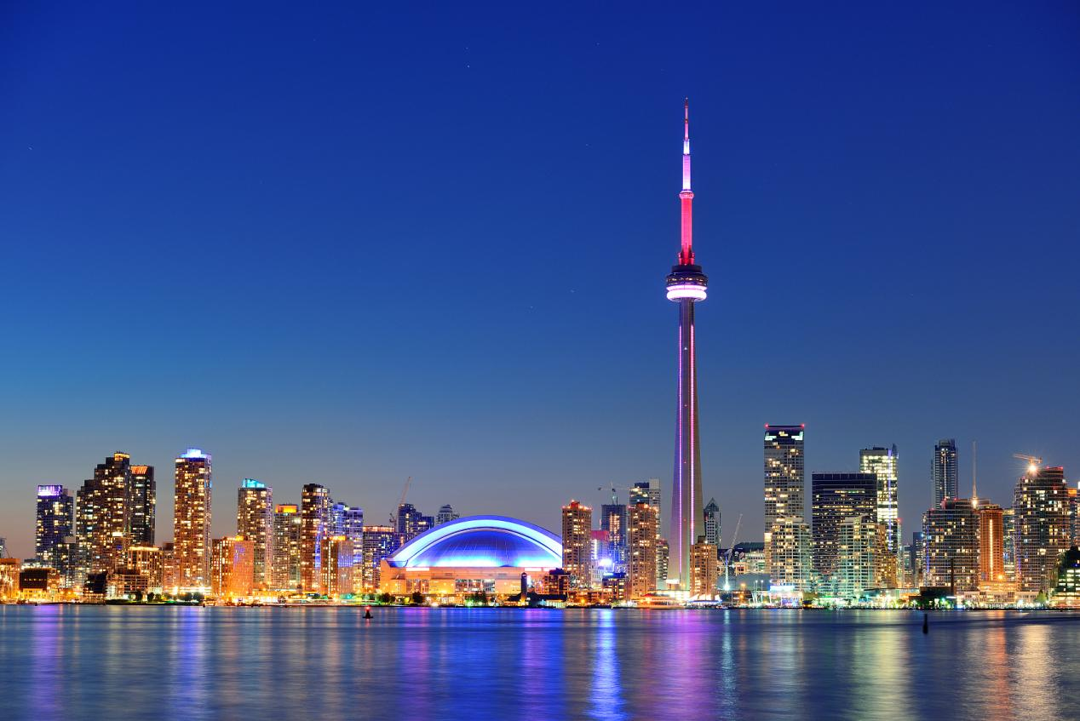

我要做什么？
将你的粉丝带进私域成立社群，群主题为营养学知识分享，分享者是本人，在Coursera已取宾大营养学证书。
免费社群无进群福利，只有知识分享、好物分享。
付费社群，入群即有福利，共分4步：
- 入群者得《营养宝典》一书，《纳瓦尔宝典》一书；
- 入群按照要求修改备注并提交认真填写的调查问卷者，得个人训练计划+推荐食谱一份；
- 直播课程满勤+全部课后作业打卡者，退还一半入群费用；
- 倾心于我分享品牌之人，试用期半年，不满退出者退还全部入群费用+半年全部于我花销
直播课程课表，待有意，稍后奉上。
通过社群，通过调查问卷，通过课程，通过打卡，我便要分享知识、观念，树立我课程最后要分享的品牌价值。

这个品牌
这个品牌的价值在于提供一个安全的家、健康的身体和强大的免疫系统；这个品牌的价值在于提供一个富足的生活机会。
它叫美乐家，我与它是合作关系。
自1985年成立，我们凭借创新、天然、浓缩的配方而广为人知，并逐步成长为一家业务遍布19个国家和地区的大型企业，全球年度营业额20亿美金+，私营企业，100%无负债，美乐家中国总部园区于2021年在上海市奉贤区投资10亿顺利建成，中国第二工厂于2018年在南通投资1亿美元建成。
北美商业改进局A+级企业认证；1990——1994连续5年被INC.500评选为成长最快速的企业；2002年美国商会百年特辑之全球最佳企业，选为21世纪最具发展潜力的企业；2015年霍雷肖·阿尔及尔协会授予创始人弗兰克·范德士先生霍雷肖·阿尔及尔奖，并将他选为永久会员。
2017——2020年度上海市外商投资纳税百强企业；2019年度“公益实践贡献奖”；2020年度奉贤区“财富百强企业”第一名；2019——2020年度“质量影响力典范企业”；“2020中国最佳雇主品牌”。
美乐家集研发、生产与销售于一体，会员制，非直销，去中心化。产品品类11类，500种+，配方、制造和包装均采用来自全球各个角落的天然原料和成分。

产品品质
美乐家相信大自然深藏答案，而我们可以借助科学的力量解开这些奥秘；我们使用的成分源于天然，更安全也更有效；我们队产品的投资不计成本；我们会通过一系列严苛测试，使产品达到理想效果。
同样的钱，花的更值，更高的品质，使用起来更有效，更有价值，令家居环境更安心，对自然环境更友善

价格、服务
相同品质的产品，我们价格更低；相同价格的产品，我们品质更高。
当然有一个前提，用户是会员，若不是会员，我们只能提供高品质的产品，无法提供更优惠的价格。
只有会员才具备享受更多优质服务的权利。
首当其冲的30%-40%的产品优惠折扣，新会员第2-6个月送7件畅销星品，每月最高折上25%折扣的促销，每月5%-15%的消费回馈积分，100%满意保障的产品及售后，10秒接听解决一切问题的客服，不满意随时退换货。同时，顾客社群随时随地帮助每一位用户解决任何问题。
消费回馈积分
购买美乐家产品可以获得一定比例的消费回馈积分，积分可以像现今一样购买美乐家产品和配件（比例10:1），消费当月即可到账、使用，可以逐月积累使用，年底不清零，会员等级越高，积分比例越高。
优惠顾客：5%消费净额
尊荣金卡会员：10%消费净额
尊荣白金卡会员：15%消费净额
尊荣会员：每月多组独享尊享促销，生日专属礼，线下店铺优先结账，季度酬宾参与权，满额达标即赠礼。
每月承诺消费390元即可维持优惠顾客身份，每月承诺消费550元，第4个月升级尊荣金卡会员，第16个月升级尊荣白金卡会员。
会员即是身份
每一个会员，哪怕只是优惠顾客，都和其他会员一样拥有同等权利，做一个推广者或一个超级推广者。
仅帮助他人换用美乐家品牌，不需要投资一分钱、不需要囤货、不需要接订单或送货、不是经销商、没有繁琐的账务往来、不需要强迫任何人消费、没有任何风险。因为它的根本是去中心化的佣金制。

如我以上所说，其实我想和你说的有很多，但在这一刻我仅能告诉你，我应是可信之人，我选的品牌应是可信的品牌，我们这个品牌的产品应是可信的产品。
若余觉我所言非虚，便最后容我事件告知余价值何在。

我最希望的便是你愿意更近一步成我合作之人，我愿意更为细致的为你解开它所有的面纱，借你万千粉丝成你用户终身价值缔造者，解即时收入苦，入资产收入路。
若你不愿，也可，将你万千粉丝借于我，我让其为我用户终身价值传递者，价值几何？
另，若成，社群所入各取一半。

